Stifinnertur 23. – 25. November

I alle de senere år i Guttetroppen har det vært tradisjon for å ha en egen tur for stifinnerne (tidligere aspiranter) på speiderhytta Ingerhaug. Og vi fortsetter tradisjonen også i år. Vi møtes på hytta fredag klokka 18.00. Vi ordner med middag fredag og lørdag. Hver speider tar med et påleggslag hver, så ordner vi (lederne) brød og melk. Speiderne må ellers ha med drikke og godteri til eget behov. Ikke mer enn nødvendig. Det blir uansett nok.

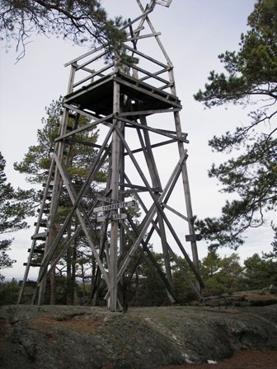Vi skal gå en passe lang tur på lørdag, og ellers finne på diverse aktiviteter. Så det er viktig at alle er kledd for å være ute.

Pakkeliste:

sovepose  
Laken  
Pute  
toalettsaker  
håndhåndkle   
turbukse  
ullundertøy  
ekstra skift   
ekstra, varm genser   
speiderskjerf   
tykk ullgenser   
lue og votter   
ekstra undertøy   
innesko/tøfler/tykke ullsokker  
klær til å være inne på hytta  
lommelykt/hodelykt   
kniv   
  
kompass (hvis du har)  
dagstursekk  
godt skotøy   
pålegg, drikke, godteri  
kortstokk (hvis du vil)

På søndag er speiderne klare til å hentes rundt 12.00

Dette kommer til å bli en kjempe tur om alle blir med. Vi er totalt 17 stifinnere, og det hadde vært gøy om vi ble fulltallig på turen.   
Påmelding til troppsleder senest innen onsdag kveld, Sven André: 99563307. Pris for helgen er 150,- Dette dekker overnatting og maten.

Vi gleder oss til tur, Lederne! :)